PRUEBAS DE CAJA BLANCA.

ENTREGADO POR:

GUZMÁN VELOSA JOHANN DAVID

GORDILLO PATIÑO JOHAN SEBASTIÁN

GÓMEZ ÁNGEL ANDRÉS FELIPE

ENTREGADO A:

DEMETRIO MAURICIO ESTUPINAN FINO

SENA CEET

CENTRO DE ELECTRICIDAD, ELECTRONICA Y TELECOMUNICACIONES

COLOMBIA (BOGOTÁ D.C) 2020

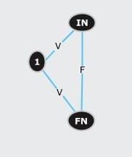  
V(G)=0

|  |  |
| --- | --- |
| CAMINO | ENTRADA |
| IN, 1, FN | V, V |

Conclusión:

En la representa del Grafo anterior se ve el proceso de la función del código fuente, al observar el grafo podemos concluir que “**el camino más factible es el camino IN y el camino #1”**, ya que se concreta la función del código durante el proceso y se ejecutara el código, pero el resultado no será el esperado, ya que el código no se concretara dando como resultado la finalización total del constructor.



V(G)=0

|  |  |
| --- | --- |
| CAMINO | ENTRADA |
| IN, 1, FN | V, V |

Conclusión:

En la representa del Grafo anterior se ve el proceso de la función del código fuente, al observar el grafo podemos concluir que “**el camino más factible es el camino IN y el camino #1**”, ya que se concreta la función del código durante el proceso y se ejecutara el código, pero el resultado no será el esperado, ya que el código no se concretara dando como resultado la finalización total del constructor.

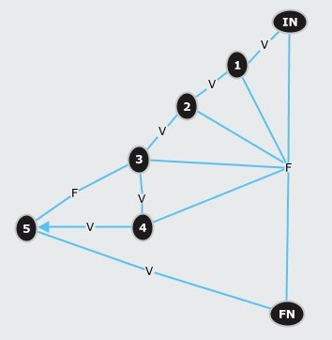

V(G)=3

|  |  |
| --- | --- |
| CAMINO | ENTRADA |
| IN, 1, 2, 3, 4, 5, FN | V, V, V, V, V, V |
| IN, 1, 2, 3, 5, FN | V, V, V, F, V |

Conclusión:

En la representa del Grafo anterior se ve el proceso de la función del código fuente, al observar el grafo podemos concluir que “**el camino más factible es el camino IN, el camino #1, el camino #2, el camino #3, el camino #4, el camino #5”**, ya que se concreta la función del código durante el proceso y se ejecutara el código, pero el resultado no será el esperado, ya que el código no se concretara dando como resultado la finalización total del constructor.

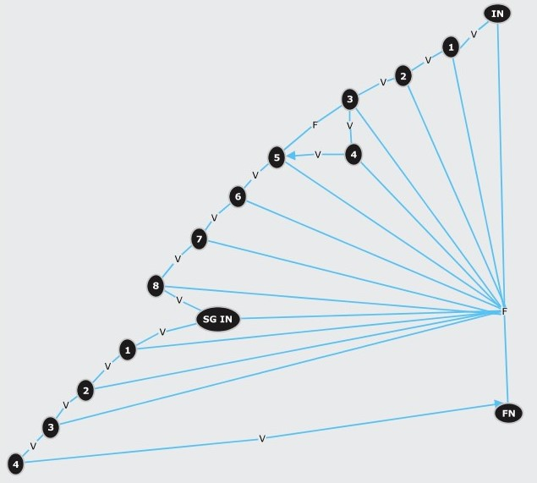

V(G)=3, 8

|  |  |
| --- | --- |
| CAMINO | ENTRADA |
| IN, 1, 2, 3, 4, 5, 6, 7, 8, SG IN, 1, 2, 3, 4, FN | V, V, V, V, V, V, V, V, V, V, V, V, V, V |
| IN, 1, 2, 3, 5, 6, 7, 8, SG IN, 1, 2, 3, 4, FN | V, V, V, F, V, V, V, V, V, V, V, V, V |
| IN, 1, 2, 3, 4, 5, 6, 7, 8 FN | V, V, V, V, V, V, V, V, F, V |

Conclusión:

En la representa del Grafo anterior se ve el proceso de la función del código fuente, al observar el grafo podemos concluir que “**el camino más factible es el camino IN, el camino #1, el camino #2, el camino #3, el camino #4, el camino #5, el camino #6, el camino #7, el camino #8 y al llegar a este punto se ejecuta una nueva función de código dentro de la principal que sería el camino SG IN, camino #1, el camino #2, el camino #3, el camino #4”,** ya que se concreta en una parte de toda la función del código durante el proceso y se ejecutara una parte de la totalidad el código, pero el resultado no será el esperado, ya que el código no se concretara dando como resultado la finalización total del constructor.

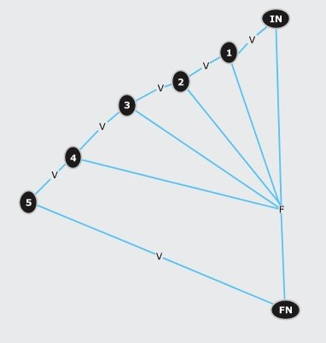

V(G)=0

|  |  |
| --- | --- |
| CAMINO | ENTRADA |
| IN, 1, 2, 3, 4, 5, FN | V, V, V, V, V, V |

Conclusión:

En la representa del Grafo anterior se ve el proceso de la función del código fuente, al observar el grafo podemos concluir que **“el camino más factible es el camino IN, el camino #1, el camino #2, el camino #3, el camino #4, el camino #5**”, ya que se concreta la función del código durante el proceso y se ejecutara el código, pero el resultado no será el esperado, ya que el código no se concretara dando como resultado la finalización total del constructor.